Приложение 2
Группа №1

- Особенность искусства: чувственное восприятие мира
Задание:
- С помощью информационных источников (приведенного текста и материала учебника) составьте характеристику данной отличительной особенности искусства (сформулируйте в 1-2 предложениях).
- Запишите название особенности искусства, с которой Вы работали, на пустом листе А4 для прикрепления на доску
- Выберите представителя от группы для оглашения результата
- Представьте информацию перед классом.

Прочтите фрагмент произведения Фридриха Ницше, известного немецкого философа второй половины XIX века: «Я слышал вчера — поверите ли — в двадцатый раз шедевр Визе. Я снова вытерпел до конца с кротким благоговением, я снова не убежал. Эта победа над моим нетерпением поражает меня. Как совершенствует такое творение! Становишься сам при этом «шедевром». — И действительно, каждый раз, когда я слушал Кармен, я казался себе более философом, лучшим философом, чем кажусь себе в другое время: ставшим таким долготерпеливым, таким счастливым, таким индусом, таким оседлым... Пять часов сидения: первый этап к святости! — Смею ли я сказать, что оркестровка Бизе почти единственная, которую я еще выношу? Та другая оркестровка, которая теперь в чести, вагнеровская, — зверская, искусственная и «невинная» в одно и то нее время и говорящая этим сразу трем чувствам современной души, — как вредна для меня она! Я называю ее сирокко. Неприятный пот прошибает меня. Моей хорошей погоде настает конец.
Эта музыка кажется мне совершенной. Она приближается легко, гибко, с учтивостью. Она любезна, она не вгоняет в пот. «Хорошее легко, всебожественное ходит нежными стопами» — первое положение моей эстетики. Эта музыка зла, утонченна, фаталистична: она остается при этом популярной, — она обладает утонченностью расы, а не отдельной личности. Она богата. Она точна. Она строит, организует, заканчивает: этим она представляет собою контраст полипу в музыке, «бесконечной мелодии». Слышали ли когда-нибудь более скорбный трагический тон на сцене? А как он достигается! Без гримас! Без фабрикации фальшивых монет! Без лжи высокого стиля! — Наконец: эта музыка считает слушателя интеллигентным, даже музыкантом, — она и в этом является контрастом Вагнеру, который, как бы то ни было, во всяком случае был невежливейшим гением в мире (Вагнер относится к нам как если бы, он говорит нам одно и то же до тех пор, пока не придешь в отчаяние, — пока не поверишь этому).
Повторяю: я становлюсь лучшим человеком, когда со мной говорит этот Бизе. Также и лучшим музыкантом, лучшим слушателем. Можно ли вообще слушать еще лучше? — Я зарываюсь моими ушами еще и под эту музыку, я слышу ее причину. Мне чудится, что я переживаю ее возникновение, — я дрожу от опасностей, сопровождающих какой-нибудь смелый шаг, я восхищаюсь счастливыми местами, в которых Бизе неповинен. — И странно! в сущности я не думаю об этом или не знаю, как усиленно думаю об этом.
Ибо совсем иные мысли проносятся в это время в моей голове... Заметили ли, что музыка делает свободным ум? дает крылья мысли? что становишься тем более философом, чем более становишься музыкантом? — Серое небо абстракции как бы бороздят молнии; свет достаточно силен для всего филигранного в вещах; великие проблемы близки к постижению; мир, озираемый как бы с горы.
Ницше Ф. Казус Вагнер / Ф. Ницше // Соч. В 2 т. — М.: Мысль, 1990.— Т. 2.

Группа №2
Особенность искусства: субъективизм творца
Задание:
- С помощью информационных источников (текста энциклопедии и репродукций картин) составьте характеристику данной отличительной особенности искусства (сформулируйте в 1-2 предложениях).
- Запишите название особенности искусства, с которой Вы работали, на пустом листе А4 для прикрепления на доску.
- Выберите представителя от группы для оглашения результата
- Представьте информацию перед классом

Шишкин И.И. «Сосновый бор» Васильев Ф. «Мокрый луг»
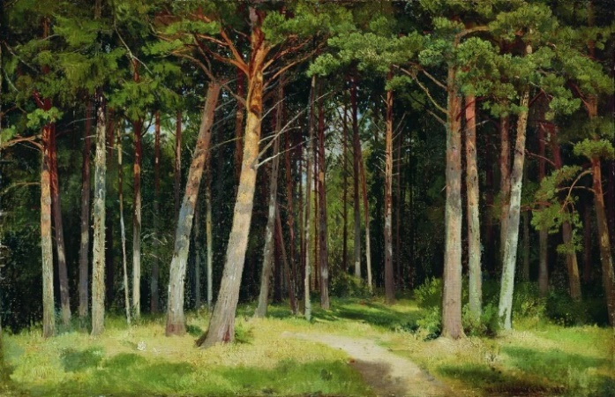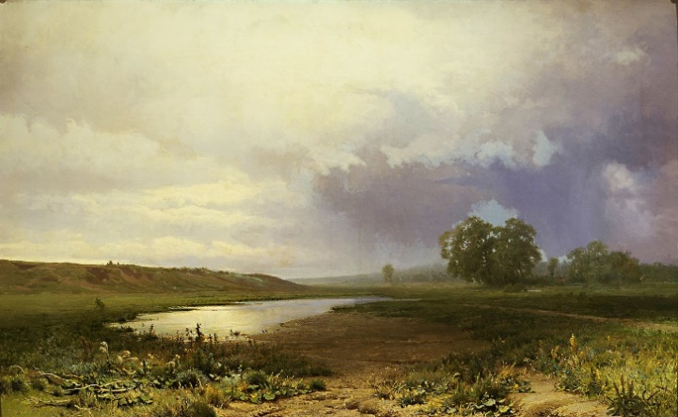
Левитан И.
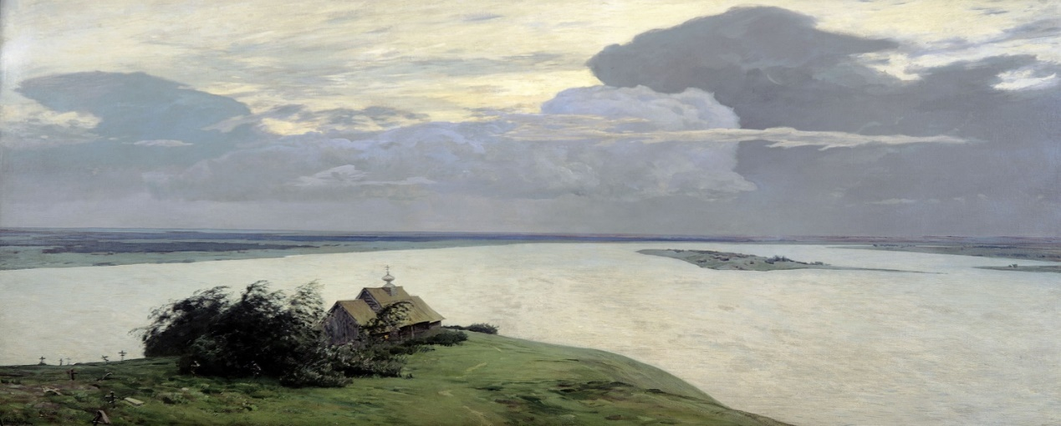
Такие разные пейзажи
Пейзажи известных живописцев XIX века И.И. Шишкина, Ф.А. Васильева и И.И. Левитана дарят радость, пробуждают в душе разнообразие чувств т переживаний. Однако почти более или менее подготовленный зритель заметит, насколько эти пейзажи различны.
У Ивана Шишкина они- добросовестно выполненные кистью фотографически точные изображения картин природы. Подобные им каждый из нас когда-то видел. Здесь принцип мимесиса осуществлен буквально: художник прямо подражает жизни. В картинах Шишкина привлекает красота самой природы, найденная мастером и документально запечатленная. Мы наслаждаемся ею и дивимся высокой технике живописца, сумевшего так точно воссоздать на холсте природный ландшафт. По сути, зритель эстетически воспринимает именно фрагмент природы. Этот тип творчества с полным основанием можно отнести к натурализму.
Пейзажи Федора Васильева совсем иные. Перед нами опять близкий сердцу каждого русского человека пейзаж, но одухотворенный глубоким лирическим чувством живописца. Мы видим уже не цветную фотографию, а природу, словно пропущенную через внутренний мир автора картины. И зритель в большей степени заражается настроением мастера, нежели самим прекрасным пейзажем. Талант художника столь велик, что заставляет нас погрузиться в мир чувств и ощущений, которые он испытывал сам, работая над полотнами. Пейзажи Васильева – образец добротного реалистического творчества.
И наконец, Иссак Левитан. Его картина «Над вечным покоем» тоже типично русский пейзаж и тоже увиденный глазами незаурядного художника. Но не просто увиденный и пережитый, а преображенный: мы словно воспаряем и над самим пейзажем, где-то в глубине сознания понимая, что подобных картин природы нет в действительности (хотя полотно кажется предельно реалистичным), и над чувствами, эмоциями автора. И внутренним зрением начинаем видеть сущность как русского пейзажа, так и русской души в их вселенской значимости, в некоем общечеловеческом, космическом смысле. Действительно вечным покоем, надмирной и надчеловеческой гармонией веет от картины Левитана. И в какой-то момент ее созерцания мы почти забываем о ней самой и погружаемся в тот глубокий, блаженный покой бытия, который и стремился, видимо, выразить художник.
Эскизы к «Вечному покою» Левитан писал в селе Плес на Волге, недалеко от Костромы. Однако если посмотреть эскизы и побывать в самом Плесе, до сих пор сохраняющем природную красоту и очарование, то ничего даже близкого по духу и настроению к этому произведению там не отыщется. Картина писалась в состоянии особого творческого вдохновения, возводящего мастера на уровень высочайшего философско - художественного ощущения- осознания бытия. Левитан работал в русле реализма, но в «Вечном покое» создал образец художественного символизма такой высоты, на которую редко поднимались и выдающиеся представители этого метода, и изобразительное искусство XIX столетия вообще.

(Источник: Духовный мир человека. Энциклопедия для детей. Том 18, ч.3., М., 2006.)

Группа №3

Особенность искусства: образность

Задание:
- С помощью информационных источников (энциклопедии и учебника) составьте характеристику данной отличительной особенности искусства (сформулируйте в 1-2 предложениях).
- Запишите название особенности искусства, с которой Вы работали, на пустом листе А4 для прикрепления на доску
- Выберите представителя от группы для оглашения результата
- Представьте информацию перед классом.

Художественный образ
Искусство, творческое художественное мышление основывается на развитой многоуровневой образной системе.
В широком философском смысле образ – субъективная копия объективной реальности. Художественный образ – цель, основа, сущностное ядро, способ бытия произведения искусства. Это специально создаваемый художником феномен, обладающий уникальной природой.
Проблему художественного образа в близком к современному виде первым поставил Гегель. В образе и образности он видел специфику искусства вообще и поэтического искусства в частности.
Сегодня в науке сложилось достаточно полное представление об образе и образной природе искусства. Художественный образ – продукт и процесс творческого мышления; особая духовно-психическая реальность, возникающая во внутреннем мире человека в момент восприятия им произведения искусства; сам способ существования произведения искусства. Такой образ как бы концентрирует реальность, которую отображает художник, и эта, уже новая реальность обретает в художественном произведении свое бытие как целостный, совершенный и жизнеподобный организм, представляющийся нам более прекрасным, чем любая породившая его реальность. Вот почему и само творение, и его структурные составляющие иногда называют образами.
Что такое картина, изображающая, например, человека, По сути – холст, на который наложены в определенном порядке краски. Но совокупность красок сразу являет зрителю образ. Мы хорошо понимаем, что перед нами не живой человек, а его изображение, созданное творческой фантазией художника. Однако изображение настолько убедительно и жизнеподобно, что мы верим в существование этого человека (реальное или возможное). Созерцая живописное полотно, мы не только можем многое сказать об этом человеке – мы получаем эстетическое наслаждение, обогащаемся духовно, не размышляя о том, что именно и как воздействует на нас. В этом и заключается особенность художественного образа – быть реальностью в динамическом пространстве «произведение искусства – психика субъекта восприятия». На этой реальности вроде бы не задерживается внимание зрителя, но она выражает нечто, эстетически активно воздействующее на него.
(Источник: Духовный мир человека. Энциклопедия для детей. Том 18, ч.3., М., 2006.)

Группа №4

Особенность искусства: законченность авторского произведения

Задание:
- С помощью информационных источников (высказывание М Вебера в технологической карте и учебника) составьте характеристику одной отличительной особенности искусства (сформулируйте в 1-2 предложениях).
- Выберите представителя от группы для оглашения результата работы и записи информации другими учащимися.
- Запишите название особенности искусства, с которой Вы работали, на пустом листе А4 для прикрепления на доску (см. в пакете).
- Представьте информацию перед классом.

Группа №5
Особенность искусства: индивидуальный (субъективный) характер восприятия

Задание:
- С помощью текста учебника (п.11) составьте характеристику одной отличительной особенности искусства (сформулируйте в 1-2 предложениях).
- Выберите представителя от группы для оглашения результата работы и записи информации другими учащимися.
- Запишите название особенности искусства, с которой Вы работали, на пустом листе А4 для прикрепления на доску (см. в пакете).
- Представьте информацию перед классом.

